1. 发送消息接口进行了调整：

api/ReceAndSendMsgService/communicationRecord/recordAddEdit



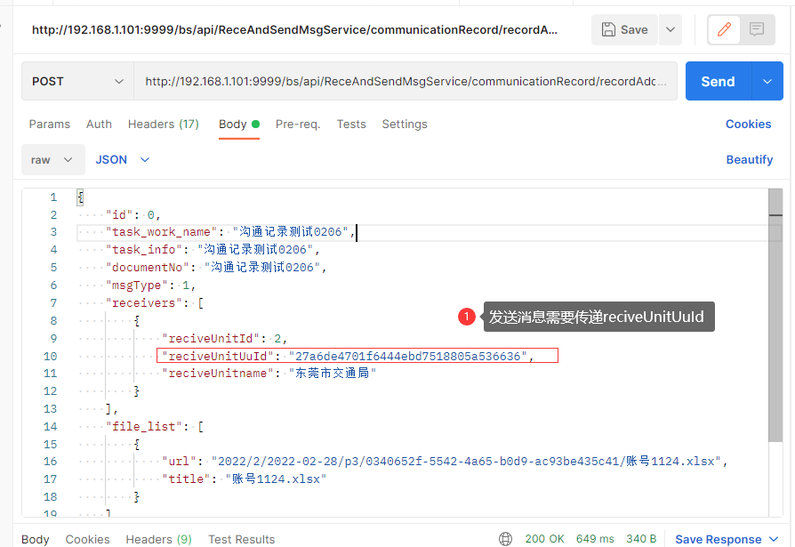

发消息这个优先对接，然后后续的接口开发好进行。